Sistema operativo
Software básico que controla una computadora. El sistema operativo tiene tres grandes funciones: coordina y manipula el hardware de la computadora, como la memoria, las impresoras, las unidades de disco, el teclado o el mouse; organiza los archivos en diversos dispositivos de almacenamiento, como discos flexibles, discos duros, discos compactos o cintas magnéticas, y gestiona los errores de hardware y la pérdida de datos.
Funciones de los sistemas operativos:
- Aceptar todos los trabajos y conservarlos hasta su finalización.
- Interpretación de comandos: Interpreta los comandos que permiten al usuario comunicarse con el ordenador.
- Control de recursos: Coordina y manipula el hardware de la computadora, como la memoria, las impresoras, las unidades de disco, el teclado o el Mouse.
- Manejo de dispositivos de E/S: Organiza los archivos en diversos dispositivos de almacenamiento, como discos flexibles, discos duros, discos compactos o cintas magnéticas.
- Manejo de errores: Gestiona los errores de hardware y la pérdida de datos.
- Secuencia de tareas: El sistema operativo debe administrar la manera en que se reparten los procesos. Definir el orden. (Quien va primero y quien después).
- Protección: Evitar que las acciones de un usuario afecten el trabajo que esta realizando otro usuario.
- Multiacceso: Un usuario se puede conectar a otra máquina sin tener que estar cerca de ella.
- Contabilidad de recursos: establece el costo que se le cobra a un usuario por utilizar determinados recursos.
Características de los sistemas operativos:
- Conveniencia. Un Sistema Operativo hace más conveniente el uso de una computadora.
- Eficiencia. Un Sistema Operativo permite que los recursos de la computadora se usen de la manera más eficiente posible.
- Habilidad para evolucionar. Un Sistema Operativo deberá construirse de manera que permita el desarrollo, prueba o introducción efectiva de nuevas funciones del sistema sin interferir con el servicio.
- Encargado de administrar el hardware. El Sistema Operativo se encarga de manejar de una mejor manera los recursos de la computadora en cuanto a hardware se refiere, esto es, asignar a cada proceso una parte del procesador para poder compartir los recursos.
- Relacionar dispositivos (gestionar a través del kernel). El Sistema Operativo se debe encargar de comunicar a los dispositivos periféricos, cuando el usuario así lo requiera.
- Organizar datos para acceso rápido y seguro.
- Manejar las comunicaciones en red. El Sistema Operativo permite al usuario manejar con alta facilidad todo lo referente a la instalación y uso de las redes de computadoras.
- Procesamiento por bytes de flujo a través del bus de datos.
- Facilitar las entradas y salidas. Un Sistema Operativo debe hacerle fácil al usuario el acceso y manejo de los dispositivos de Entrada/Salida de la computadora.

Elementos de Windows
ESCRITORIO
La imagen que aparece en pantalla al momento de iniciar Windows es lo que denominamos escritorio. En él aparecen ciertos elementos, como acceso directo a programas, íconos, etc.
El aspecto del escritorio puede ser modificado por ejemplo cambiando tamaños de letra, imagen de fondo, agregando íconos, entre otras muchísimas cosas.
Los elementos más frecuentes en el escritorio son:
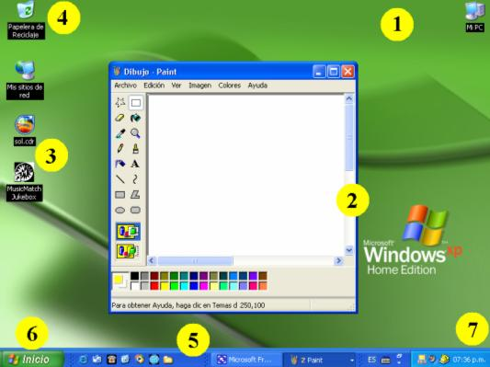
1- El tapiz del escritorio: es el fondo sobre el que se "apoyan" los demás elementos.
2- Las ventanas: son contenedores de forma rectangular que pueden contener otros elementos.
3- Los íconos: son pequeñas imágenes que representan aplicaciones, documentos (por ejemplo una carta), programas, etc.
4- La papelera de reciclaje: sirve para eliminar los documentos que ya no se utilizan, liberando así espacio en el disco.
5- La barra de tareas: sirve para lanzar los programas y muestra los objetos activos (aplicaciones o ventanas abiertas).
6- El botón de Inicio: sirve para lanzar las aplicaciones.
7- El reloj: muestra la hora actual.
Papelera de reciclaje

Para eliminar un documento o archivo sólo hace falta arrastrar el ícono hacia Papelera de Reciclaje o haciendo click derecho del mouse sobre él, y el menú seleccionar Eliminar. Lo mismo se aplica a carpetas, en cuyo caso se desechan todos los archivos contenidos en ella.
Pero si se trata de un acceso directo a la Papelera, se elimina solamente su ícono: la aplicación se mantiene inalterada.
Sin embargo, los documentos enviados a la Papelera no se destruyen. Muy rara vez no se pueden recuperar, recuperarlos es posible hacerlo abriendo la Papelera (doble clic) y arrastrándolos hacia el escritorio u otro, o también haciendo clic derecho en el ícono y en el menú que se abre, hacer clic en Restaurar.
Seleccionando Vaciar la Papelera de Reciclaje del menú Archivo de la ventana de la misma Papelera, los archivos contenidos se eliminan por completo y ya no es posible su recuperación.
Si los archivos depositados en la Papelera ocupan demasiado espacio, o si el disco está casi lleno, Windows puede destruirlos
PUNTERO
En el escritorio aparece también una pequeña flecha: es el puntero del mouse, que sigue fielmente los movimientos de la mano apoyada sobre el ratón mismo.
Como decía, es más fácil controlar el puntero si se tiene el ratón lo más paralelo posible al plano de trabajo, con el pulgar y el meñique apoyados a los lados del mouse.
Windows está pensado para el mouse: es posible no utilizarlo, pero en la práctica, decididamente no es aconsejable.
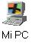

Los íconos de archivos y carpetas no están solamente sobre el escritorio. Windows los utiliza para representar todos los datos que son de algún modo accesibles.
El ícono "Mi Pc", habitualmente mostrado en la parte superior izquierda del escritorio, aunque su posición puede ser modificada, resume el contenido de la PC entera.
Abriéndolo (doble clic) se muestra una ventana que contiene los principales elementos de la computadora y del propio Windows.
De estos, los más importantes son las unidades de disco, en las que están almacenados programas, datos y el sistema operativo (Windows u otro) que hace funcionar la PC.

